BUS MONITOR 培训


www.spreadtrum.com

重要声明
版权声明
本文档中的任何内容受《中华人民共和国著作权法》的保护，版权所有 © 2007, 展讯通信有限公司，保留所有权利，但注明引用其他方的内容除外。
商标声明
展讯通信有限公司和展讯通信有限公司的产品是展讯通信有限公司专有。在提及其他公司及其产品时将使用各自公司所拥有的商标，这种使用的目的仅限于引用。
不作保证声明
展讯通信有限公司不对此文档中的任何内容作任何明示或暗示的陈述或保证，而且不对特定目的的适销性及适用性或者任何间接、特殊或连带的损失承担任何责任。
保密声明
本文档（包括任何附件）包含的信息是保密信息。接收人了解其获得的本文档是保密的，除用于规定的目的外不得用于任何目的，也不得将本文档泄露给任何第三方。

前 言
文档说明
本文档简单讲述BUSMONITOR的结构及其软件实现
阅读对象
此文档主要适用于进行Bus Monitor相关应用开发的相关人员。
内容介绍
本文档包括六个章节，分别为：
- 第一章：BM介绍。介绍了bus monitor的框图与寄存器描述；
- 第二章：BUS MONITOR 架构；
- 第三章：BUS MONITOR 功能；
- 第四章：BUS MONITOR code；
- 第五章：使用举例；
- 第六章：Test Case；

目 录
第1章 BUSMONITOR介绍 A-1
1.1 介绍AMBA A-1
1.2 Bus monitor 介绍 A-2
第2章 BUS MONITOR 架构 A-4
第3章 BUS MONITOR功能 A-5
3.1 监控 A-5
3.2 Debug A-5
第4章 BUS MONITOR CODE A-8
4.1 监控code A-8
4.2 Debug code A-8
第5章 应用实例 A-15
第6章 Test Case A-16

Bus Monitor介绍

介绍AMBA
AMBA 的全称是Advanced Microcontroller Bus Architecture。它的协议包含了4 个部分，分别阐述了4种不同功能的总线结构，它们是：
AHB -高效能系统总线 Advanced High-performance Bus (AHB)
ASB - AMBA系统总线 Advanced System Bus (ASB)
APB -外围总线 Advanced Peripheral Bus (APB)
AXI – Advance extensiable Interface

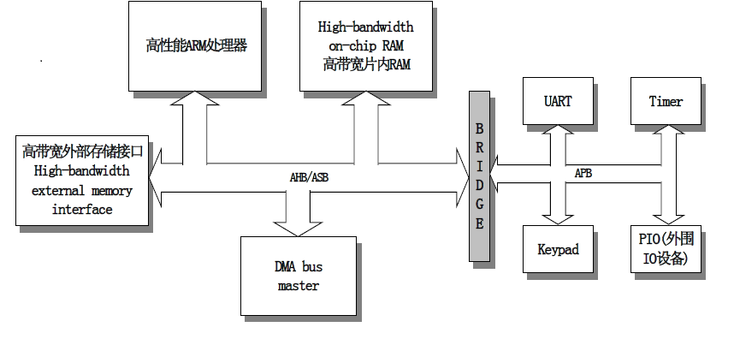

. Bus Monitor 介绍
Bus Monitor是一种监控设备，用于监控处理器与外部模块之间的总线操作(包括数据和地址的访问)，添加这个设备的主要目的主要是为了方便调试，其在系统中的位置可以用下面的简图说明：
总线Master
Memory/IO
Bus Monitor

Bus Monitor架构
目前Dolphin 和 shark都有两套Bus Monitor，分别为AHB Bus Monitor和AXI Bus Monitor，在系统中如下图：
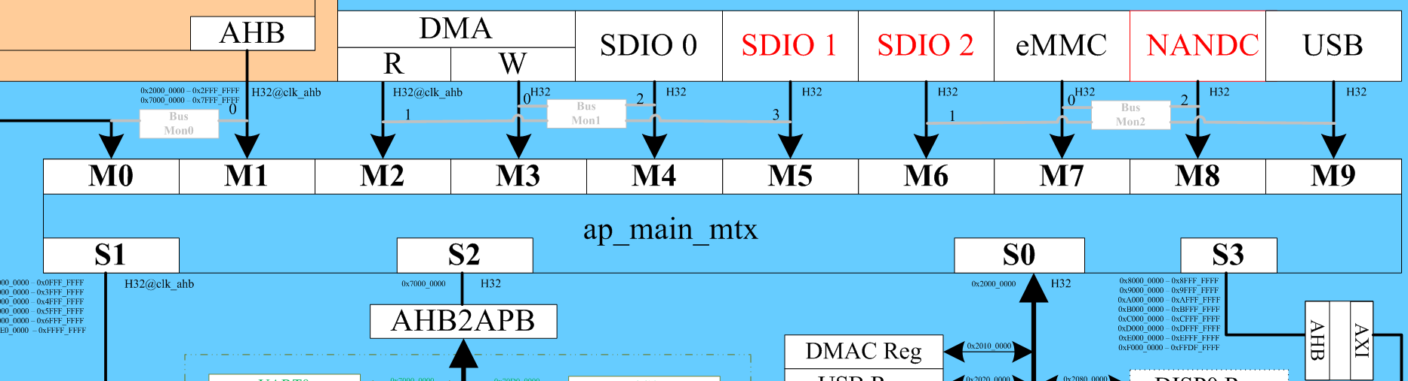
ahb bus monitor （tshark好像添加了一个Master）

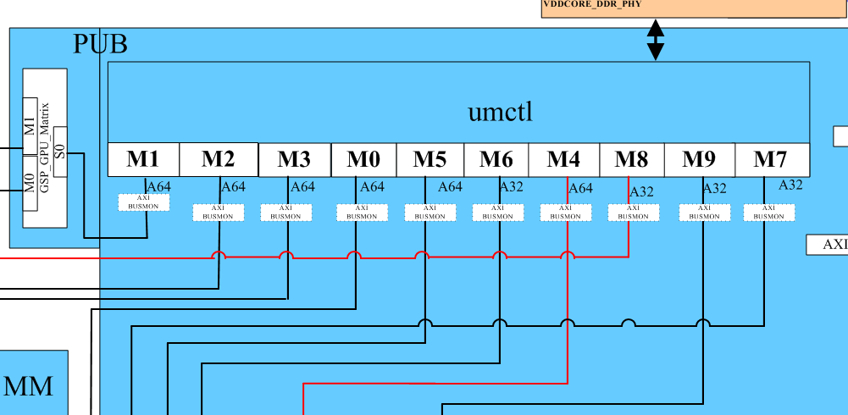
Axi bus monitor

BUS MONITOR功能

监控
此功能类似于性能统计，代码实现在Arch/arm/mach-sc/bm_sc8830.c中。 其中dmc_mon_cnt_bw 函数会返回一个时间段内所有 master 对 DDR 的访问数据量，而在 scx35_dmc.c 中的scxx30_dmc_get_dev_status 函数通过调用dmc_mon_cnt_bw 来获取一个时间段DDR 访问量和之前的访问量做比较来判断是否需要对 DDR 变频。
busmonitor 驱动也提供了将这些详细的访问数据导出的功能，数据的导出格式如下：
syscnt: 000337f1 ~ 000337fb:
DDR CLK: 464 MHz
ch :MM GPU DIS/GSP CA7 CP0/1DSP CP0-W CP0-ARM AP CP1-ARM CP2
rt :00000000 00000000 00005886 000021ef 00000088 00000000 00000000 00000000 000005e0 00000000
rb :00000000 00000000 00162180 00087bc0 000005ca 00000000 00000000 00000000 00007e4a 00000000
rl :00000000 00000000 0008e1b7 00053a0e 000014a0 00000000 00000000 00000000 0000d080 00000000
wt :00000000 00000000 00000000 00001235 00000065 00000000 00000000 00000000 00000144 00000000
wb :00000000 00000000 00000000 000456c0 0000029c 00000000 00000000 00000000 000008dc 00000000
wl :00000000 00000000 00000000 00008a6a 000002c0 00000000 00000000 00000000 00000745 00000000
syscnt: 000337fc ~ 00033806:
DDR CLK: 464 MHz
ch :MM GPU DIS/GSP CA7 CP0/1DSP CP0-W CP0-ARM AP CP1-ARM CP2
rt :00000000 00000000 000088b0 00003090 00000088 00000000 00000000 00000007 000005df 00000000
rb :00000000 00000000 00222c00 000c2400 000005ca 00000000 00000000 00000034 00007e2a 00000000
rl :00000000 00000000 000d084b 0008102c 000014fe 00000000 00000000 00000148 0000d2fd 00000000
wt :00000000 00000000 00000000 00001650 00000065 00000000 00000000 00000000 00000144 00000000
wb :00000000 00000000 00000000 00053450 0000029c 00000000 00000000 00000000 000008dc 00000000
wl :00000000 00000000 00000000 0000b15f 000002c7 00000000 00000000 00000000 0000077a 00000000

Debug
Debug 接口主要利用的 busmonitor 可以对总线行为进行监控的特点，例如发现某个寄存器被异常修改，可用 busmonitor 将该寄存器地址空间监控起来，一旦发生写访问，立即触发中断，在中断中抓取现场数据，在实际应用中，如果存在多个 master 都可能修改该寄存器值的可能，即使不能抓取那个线程修改了该寄存器的值，至少也能用 busmonitor 排除那些 master 没有修改该寄存器。
通常情况下，DDR 都被映射成 cacheable 的，所以当 CPU 修改了 DDR 中的某个值之后，写 DDR 的行为不会被立即发射到总线上，而是在稍后的某个时刻执行，因此当 busmonitor 抓取到了特定的访问行为时，真正修改数据的现场可能已经不在了， 当然如果访问是由 DMA 或者其他 master 没有经过 cache 发起的，也不存在这个问题。IRAM 通常被用于 AP 和 CP之间共享数据或者运行变频相关 code，因此也被映射成 uncacheable，用 busmonitor 监控 IRAM 和监控 IO 空间的效果是一样的，不存在 cache 的问题。从目前的情况来看，IRAM 是 AP 和 CP，甚至是 DSP 共享的，因此经常发生数据被异常修改导致程序奔溃，如果 busmonitor 能同时监控多个 master 对 IRAM 的访问，对 debug 这类问题会有一定的帮助。
目前 busmonitor 驱动的 debug 功能是在 drvier/misc/sprd_busmonitor/sc8830_bm.c 中实现的，分别实现了用户空间的内核空间两套接口。
用户空间提供了 debugfs 目录下的一系列设备文件直接访问 busmonitor 寄存器，用户可以通过我们提供的脚本来直接操作 busmonitor，不过用户使用该接口只能判断预期的访问是否发生，如果需要在预期的访问发生时进一步执行某些动作，就需要使用 busmonitor 导出的内核接口 sci_bm_set_point 函数来建立一个监控点，该函数会注册一个 callback 函数，当预期的访问发生时，会调用该函数，用户可以在 callback 函数中执行相应的操作。除了 debug 内核外，busmonitor_app_debug.c 使用 sci_bm_set_point 接口实现了一套对 APP 进行 debug 的机制
总的说来，上述问题中，寄存器或者内存被异常修改，首先应该用良好的框架或者合理的规则来避免， busmonitor 只能做为上述 debug 功能的一些有益补充。

BUS MONITOR Code

监控code。
代码实现在Arch/arm/mach-sc/bm_sc8830.c中。
其中主要有两个主要的功能.
一，为信息统计，统计所有通道对DDR的访问，这个功能需要注册中断，另外起一个线程作为信息输出：
ret = request_irq(IRQ_AXI_BM_PUB_INT, __bm_isr, IRQF_TRIGGER_NONE, "axi_bm_per", NULL);
if (ret) {
pr_err("request_irq(%d) failed!\n", IRQ_AXI_BM_PUB_INT);
return ret;
}
__sci_bm_glb_count_enable(false);
sema_init(&bm_seam, 0);
t = kthread_run(bm_output_log, NULL, "%s", "bm_per_log");
二，为DDR提供接口，用于变频：
unsigned int dmc_mon_cnt_bw(void)
{
int chn;
u32 cnt;
cnt = 0;
for (chn = AXI_BM0; chn <= AXI_BM9; chn++) {
cnt += __sci_axi_bm_chn_cnt_bw(chn);
}
return cnt;
}
EXPORT_SYMBOL_GPL(dmc_mon_cnt_bw);
两者的功能都是统计DDR的访问量，区别在于，前者要设置winlen，即设置中断，代码如下：
static void __sci_axi_bm_set_winlen(void)
{
int bm_index;
u32 axi_clk, win_len;

/*the win len is 10ms*/
axi_clk = __raw_readl(REG_AON_APB_DPLL_CFG) & 0x7ff;
axi_clk = axi_clk << 2;//not the best
/*the win_len = (axk_clk / 1000) * 10 */
win_len = axi_clk * 10000;

for (bm_index = AXI_BM0; bm_index <= AXI_BM9; bm_index++) {
__raw_writel(win_len, AXI_BM_CNT_WIN_LEN_REG(bm_index));
}
}
DPLL_REFIN | RW | 2'h1 |  |  | DPLL reference clock input control bits:  2'b00: 2M (26MHz/13)  2'b01: 4M (26MHz/6.5)  2'b10: 13M (26MHz/6.5)  2'b11: 26M
Reserved | RO | 1'h0
DPLL_LPF | RW | 3'h6 |  |  | DPLL LPF resistor & cap control bits.
Reserved | RO | 2'h0
DPLL_IBIAS | RW | 2'h1 |  |  | DPLL charge pump current control bits.
Reserved | RO | 5'h0
DPLLN | RW | 11'h53 |  |  | DPLL fedback divider. To Configure DPLL Frequence is "DPLLN" * DPLL_REFIN;
上述代码设置BM 每隔10ms产生一个中断，然后统计当前的访问量信息。

debug code
对于每一个Bus Monitor而言，当其选定一个总线进行监测时，它具有以下功能：
- 监视总线上的地址
- 监视总线上的数据
- 监视总线上访问的数据位宽
- 条件触发ARM中断（地址处于设定的范围，数据（Mask后）处于设定的范围，位宽对应）
对应的结构体代码如下：
typedef struct _BM_MATCH_SET_REG
{
volatile uint32 bm_cfg;//BM config 配置，包括读写操作控制
volatile uint32 bm_addr_min;//监控最小地址
volatile uint32 bm_addr_max;//监控最大地址
volatile uint32 bm_addr_mask;//地址 mask
volatile uint32 bm_data_min_l32;//监控最小数据
volatile uint32 bm_data_min_h32;
volatile uint32 bm_data_max_l32;//监控最大数据
volatile uint32 bm_data_max_h32;
volatile uint32 bm_data_mask_l32;//数据mask
volatile uint32 bm_data_mask_h32;
}BM_MATCH_SET_REG;
另外，AHB BM配置debug通道，代码如下：
static void BM_Chn_Sel(BUS_MON_ID bus_mon_id, BM_CHANNEL chn_id)
{
switch(bus_mon_id){
case AHB_MON_0:
if(BM_CHANNEL_0 == chn_id){
CHIP_REG_AND(REG_AP_MISC_CFG, ~BIT_AP_BUSMON0_CHN_SEL);
}
else{
CHIP_REG_OR(REG_AP_MISC_CFG, BIT_AP_BUSMON0_CHN_SEL);
}
break;
………

default:
break;
}
}
对应下图：
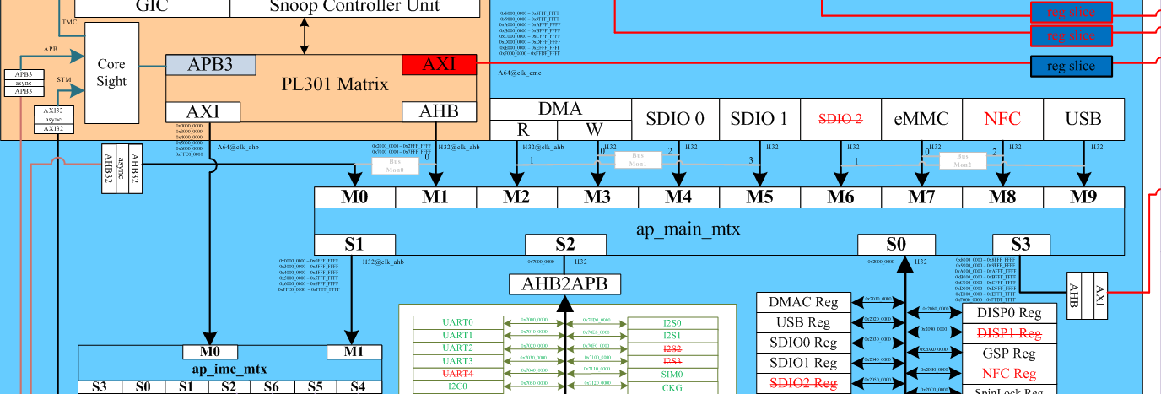
目前小code测试时只测试BM0的通道0和BM1的通道0，1，也就是只测试ARM和DMA的读写访问，其他通道没有对应的测试接口。所以在监控某些地址被修改时，通道一定要设置正确。

实例
Case 1：Bus Monitor 0 Write
Feature Covered:
- Bus Monitor 0 ARMD 监测；
- Range Addr 监测；
- 写访问监测；
- 总线数据位宽条件监测；
- Data Mask条件监测；
Procedure:
- Monitor0检测源选为ARMD；
- Monitor0设定为监测写；
- 数据检测Size设为halfword
- Enable Bus monitor中断；
- DATA Mask 设置为0xffff_ff0f
- Data_max = 0xEF和Data_min = 0x30；
- 设定Monitor0检测地址范围为0x100000～0x1fffff；
- 向0xffffc,0x100000, 0x180000, 0x1ffffc, 0x200000写一个数据，分别为0x00，0x20，0x040，0x60，0x80；
Expecting Result
- 当往0x180000写0x40或者往0x1ffffc写0x60的时候能正常进中断，而访问监控范围外的地址或Data_Mask不匹配或与字宽不匹配的时候不会进中断；
- 在中断中读到的Capture Addr和Capture Data与触发Bus Monitor0进入中断的对应的写操作的地址、数据一致；

Case 2：Bus Monitor 1 Read
Feature Covered:
- Bus Monitor1访问Internal Matrix监测；
- 读访问监测；
- Range Addr 监测；
- 总线数据burst条件监测；
- 总线数据位宽条件监测；
- Data Mask条件监测；
- IRQ功能测试；
- INT_MSK功能测试；
Procedure:
  - Monitor1检测源选为Internal Matrix；
  - Monitor1设定为监测读；
  - 数据检测Size设为Word；
  - Enable Bus monitor的IRQ中断；
  - DATA Mask 设置为0xffff_ff00；
  - Data_max = 0xE和Data_min = 0x1；
  - 设定Monitor0检测地址范围为0x100000～0x1fffff；
  - 向0xfff00,0x100000, 0x180000, 0x1fff00, 0x200000为起始的地址写100个相同的数据0xaa55
  - 用DMA的方式分别向0xfff00,0x100000, 0x180000, 0x1fff00, 0x200000为起始的地址读100个数据；

Expecting Result
- 当往0x100000, 0x180000, 0x1ffffc读数据的时候能正常进IRQ中断，而访问另外两个地址时不会进IRQ中断；
- 在IRQ中断中读到的Capture Addr和Capture Data与触发Bus Monitor0进入IRQ中断的对应的写操作的起始地址、数据一致；

Case 3：mini code 测试
/*
ahb bm0 chn 0 test case0
address in 0x22000000~0x2FFFFFFF
data in 0x00000000~0x0FFFFFFF
*/
{
AHB_MON_0,
BM_CHANNEL_0,
MATCH_TEST,
WR_EN,

0x2020005C,
0x0000FFFF,

0x2020005C,
0x2020005C,
0,

0x00000000,
0x0FFFFFFF,
0,
},
/*
ahb bm0 chn 0 test case1
address not in 0x24000000~0x2FFFFFFF
data in 0x10000000~0x1FFFFFFF
*/
{

AHB_MON_0,
BM_CHANNEL_0,
MATCH_TEST,
WR_EN,

0x2020005C,
0x1111FFFF,

0x20300000,
0x20300000,
0,

0x10000000,
0x1FFFFFFF,
0,
},
/*
ahb bm0 chn 0 test case2
address in 0x22000000~0x2FFFFFFF
data not in 0x30000000~0x3FFFFFFF
*/
{
AHB_MON_0,
BM_CHANNEL_0,
MATCH_TEST,
WR_EN,

0x2020005C,
0x2222FFFF,

0x2020005C,
0x2020005C,
0,

0x30000000,
0x3FFFFFFF,
0,
},
/*
ahb bm0 chn 0 test case3
address not in 0x22000000 ~ 0x2F000000
address &(~mask) in 0x22000000 ~ 0x2F000000
data in 0x10000000 ~ 0x1FFFFFFF
*/
{
AHB_MON_0,
BM_CHANNEL_0,
MATCH_TEST,
WR_EN,

0x2020005C,
0x1111FFFF,

0x20200000,
0x20200000,
0x000000FF,

0x10000000,
0x1FFFFFFF,
0,
},
/*
ahb bm0 chn 0 test case4
address in 0x22200000 ~ 0x2FFFFFFF
data not in 0x40000000 ~ 0x4F000000
data &(~mask) in 0x40000000 ~ 0x4F000000
*/
{
AHB_MON_0,
BM_CHANNEL_0,
MATCH_TEST,
WR_EN,

0x2020005C,
0x4FF00000,

0x2020005C,
0x2020005C,
0,

0x40000000,
0x4F000000,
0x00FFFFFF,
}

Test Cause
Case  ID | Case  等级 | 自动测试 | 测试类别 | 子模块 | 测试项 | 测试步骤
1 | A | N | Function Test | BusMonitor0 | READ/WRITE操作  固定地址监控/一定地址范围内监控  无Data_mask/Data_mask | 1.设置监控地址范围。  2.设置比较数据范围。  3.设置Data_Mask的值。  4.往设置地址写入或读出数据，看是否产生中断。  5.将busmonitor0依次设置为byte、halfword、word监控模式，重复1~3的步骤。
2 | A | N | Function Test | BusMonitor2 | READ/WRITE操作  固定地址监控/一定地址范围内监控  无Data_mask/Data_mask  总线 INCR4/INCR8 | 1.设置监控地址范围。  2.设置比较数据范围。  3.设置Data_Mask的值。  4.将busmonitor2依次设置为byte、halfword、word监控模式  5.设置DMA INCR 模式，同时配置busmonitor2的监测HBurst的模式。  6.开启DMA传输
3 | A | N | Function Test | BusMonitor2 | 监控 ARM 指令 | 1.设置BusMonitor2监控ARM Instruction总线  2.设定监控的指令地址和指令
4 | A | N | Function Test | BusMonitor0 | Address Mask | 1. Monitor0检测源选为ARMD；  2. Monitor0设定为监测写或者读；  3. 数据检测Size设为byte  4. Enable Bus monitor的FIQ中断；  5. ADDR Mask 设置为0x0000_000F  6. ADDR_max = ADDR_min = &s_dest_data[0]；  7. 向s_dest_data 数组写入数据
5 | A | N | Function Test | BusMonitor0 | 配置区域外的其它区域监控 | 1. Monitor0检测源选为ARMD；  2. Monitor0设定为监测写；  3. 数据检测Size设为byte  4. Enable Bus monitor的FIQ中断；  5. ADDR_max = &s_dest_data[0] - 4；ADDR_min = 0；  6. 向s_dest_data 数组写入数据  7. 再配置 ADDR_max = 0xFFFFFFFF；ADDR_min = &s_dest_data[0] +4；

